Conoscere il fabbisogno formativo di 14.814 imprese manifatturiere, quali competenze e profili professionali servono per crescere e competere sui mercati internazionali, che cosa si dovrà fare per orientare gli investimenti in formazione del POR Abruzzo 2007-2013 e come sostenere l’importantissimo compito di scuole, università ed enti di formazione verso giovani e adulti, sono gli scopi del progetto e della ricerca Knowledge & Training System in Abruzzo.
Un campione di oltre 400 aziende abruzzesi statisticamente rappresentativo di quell’insieme manifatturiero riceve in questi giorni la proposta di partecipazione all’indagine. Il progetto, diretto e coordinato per Mirror da Marina Perego e Giuseppe Giaccardi, è realizzato dal Mirror Team, l’unità tecnica in economia dello sviluppo della Fondazione abruzzese, con il supporto metodologico di Andrea Zironi (capo analista) e il prestigioso referee scientifico della Fondazione Alma Mater dell’Università di Bologna.
Tra le 400 aziende, ci sono le 25 grandi manifatture abruzzesi (Fater, Micron, Honda, Sevel, Telespazio, Sanofi-Aventis, Saes Getters, etc.) ma la presenza maggioritaria è ovviamente delle piccole e medie imprese che contano rispettivamente per il 60% e il 40% del campione. In sostanza, i creatori di ricchezza collettiva da destinatari più o meno passivi hanno l’opportunità di diventare co-protagonisti dei nuovi contenuti della formazione per giovani e adulti. È la prima volta in assoluto che in Italia viene realizzata un’azione cosi in profondità per fare incontrare domanda e offerta didattica. In autunno al termine dei lavori, i risultati delle ricerca verranno presentati in pubblico per favorire innovazione e collaborazione con scuole, università ed enti di formazione, gli importanti creatori di conoscenza senza i quali, come noto, lo sviluppo non cresce.

Mirror e la strategia di valorizzazione del capitale umano.
Knowledge & Training System in Abruzzo, arriva dopo un percorso ormai triennale di progetti e ricerche composto da IMAGINE - la sfida del capitale umano nell’economia della conoscenza (2005), LECTIO – Nuovi saperi per il lavoro (2006), EUROPAE GENERIS – Il nuovo diritto del lavoro europeo e L’IMPRESA E’ CREATIVA – Un nuovo soggetto sociale per lo sviluppo (2007), MERITO ERGO SUM – Competitività delle relazioni industriali e del capitale umano (2008), la cui documentazione è disponibile sul sito www.fondazionemirror.it. Una linea di condotta della Fondazione Mirror che non a caso mette in pratica quanto indicato dalle più importanti istituzioni europee e internazionali: il capitale umano del territorio, inteso come risultato complesso di scelte sociali, istituzionali, educative ed economiche e con un forte grado di combinazione tra umanesimo e tecnologia, è oggi la leva per lo sviluppo più importante e indispensabile. Per consolidare il tessuto produttivo e l’occupazione esistenti. Per attrarre nuovi investimenti, ma anche per creare nuove imprese e più occasioni di lavoro qualificato per giovani e donne.
Il ruolo sociale dell’alta formazione e della formazione continua in Abruzzo
Nel 2005, la spesa in formazione in Abruzzo, al netto dei costi scolastici dell’istruzione dell’obbligo, è stata di 86 milioni di Euro. L’industria, principale generatore di ricchezza territoriale e di scambio verso l’estero, ha prodotto un valore aggiunto di 4,5 miliardi di Euro con 107.000 occupati, pari a circa il 25% del totale dei lavoratori dipendenti. I laureati in materie tecnico-scientifiche ed economiche, normalmente i più gettonati dalle imprese, sono stati 10.300, ma di questi solo il 60% risultano occupati. Come visualizzato nella figura (1), si evidenzia cioè una lesione, anzi una vera e è propria divaricazione tra andamento della spesa in formazione e ingaggio dei nostri laureati.
È questo il nodo critico da affrontare: più efficienza nel ritorno dell’investimento pubblico in formazione, cioè più laureati nelle imprese locali e più sapere nelle organizzazioni per competere dall’Abruzzo e fare crescere così sviluppo, reddito e occupazione. Knowledge & Training System - Analisi sul fabbisogno formativo dell’impresa manifatturiera in Abruzzo ha l’ambizione di servire questa causa, aiutando a capire come orientare le aspettative e come migliorare la soddisfazione di giovani laureati, docenti e formatori, imprenditori e manager.

Su www.fondazionemirror.it sono disponibili tutte le informazioni su Knowledge & Training System in Abruzzo e sugli altri progetti in corso.

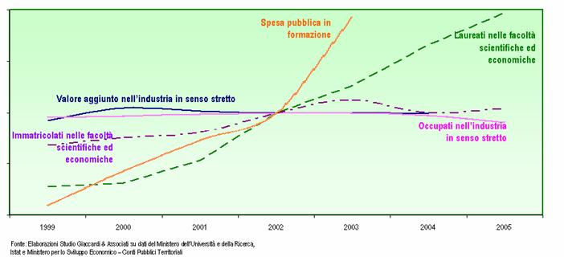
Figura 1: Educazione e sviluppo in Abruzzo: efficacia della spesa pubblica in formazione rispetto al trend 1999-2005 di laureati e immatricolati in facoltà scientifiche e tecnologiche, occupati nell’industria e valore aggiunto dell’Industria in senso stretto. Pubblicato su MIRROR-Quaderni Editoriali LECTIO “Università e imprese per coniugare educazione e sviluppo” di Sergio Galbiati, pagg.12-15,

Ufficio Stampa Fondazione MIRROR
Umberto Sforza,
Tel. 0863 423207,
Cell. 328 45 74 209,
e-mail u.sforza@fondazionemirror.it

